НАЦИОНАЛЬНАЯ ВЫСТАВКА РЕСПУБЛИКИ БЕЛАРУСЬ
в г. Нью-Дели, Индия,
14.11.2016 - 27.11.2016, г. Дели, Индия
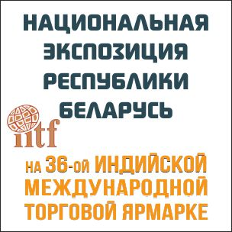
Ярмарка - член UFI (Союз международных ярмарок), что свидетельствует о ее высоком статусе и признании на международном рынке. Эта международная ярмарка является одной из наиболее престижных и популярных в регионе. Выставка считается одной из самых крупных в этом регионе и на ее открытии обычно присутствует либо президент, либо премьер-министр. Среди профессиональных посетителей выставки торговцы, промышленники, управленческий и технический персонал государственных и частных предприятий и организаций из разных стран. Кроме того, выставку ежегодно посещают более 3 млн. простых людей.
На ярмарке IITF ожидается более 7000 участников, занимающих выставочную площадь более 120000 квадратных метров, около 40000 посетителей-бизнесменов, в дополнение почти к миллиону посетителей. Ожидается участие 90 делегаций из 60 стран мира.
Университетом представлены следующие разработки:
Добавка сульфоалюмосиликатная к бетону
Изоляторы термостойкие керамические
Материалы композиционные на основе отходов полимеров
Покрытие медное электрохимическое
Покрытия ранозаживляющие, антибактериальные и кровооостанавливающие на основе нановолокон природного биополимера хитозана
Стекла для оптического волокна
Технологии получения новых видов комплексных NPKS удобрений
Технология нанесения никель-алмазного покрытия
Технология переработки полиэтилентерефталатной тары

